 | Министерство науки и высшего образования Российской Федерации  Федеральное государственное бюджетное образовательное учреждение высшего образования  «Московский государственный технический университет  имени Н.Э. Баумана  (национальный исследовательский университет)»  (МГТУ им. Н.Э. Баумана)

ФАКУЛЬТЕТ Информатика и системы управления
КАФЕДРА Компьютерные системы и сети (ИУ6)
НАПРАВЛЕНИЕ ПОДГОТОВКИ 09.03.01 Компьютерные системы и сети

ОТЧЁТ
по лабораторной работе № 4

Название: Программирование обработки массивов и матриц

Дисциплина: Машинно-зависимые языки программирования

Студент | ИУ6-42Б |  | 25.03.2025 | Т.А. Гаджиев
 | (Группа) |  | (Подпись, дата) | (И.О. Фамилия)
Преподаватель |  |  | 25.03.2025 | Г.С. Иванова
 |  |  | (Подпись, дата) | (И.О. Фамилия)

Москва, 2025
СОДЕРЖАНИЕ
Цель работы 4
Ход работы 5
Задание 5
Разработка схемы алгоритма 5
Тестирование 6
Вывод 8
СПИСОК ИСПОЛЬЗОВАННЫХ ИСТОЧНИКОВ 11
ПРИЛОЖЕНИЕ А 12

Цель работы
Изучение приемов моделирования обработки массивов и матриц в языке ассемблера.

Ход работы

Задание
Дана матрица 4х6. Определить сумму элементов каждого столбца. Организовать ввод матрицы и вывод результатов.

Разработка схемы алгоритма
Разработали схему-алгоритм для реализации ветвления (рис. 1). Написали программу в соответствии с разработанной схемой-алгоритмом (см. Приложение А). В сборке добавили файл lib.asm с подпрограммами для преобразований strToint
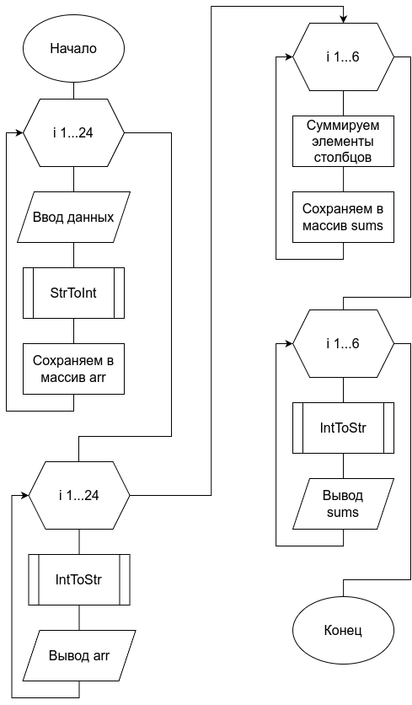
Рисунок 1 — Схема алгоритм программы

Тестирование
Выполнили компоновку программы и протестировали её(рис. 2-5). Посчитанные вручную и программой результаты занесли в таблицу 1.
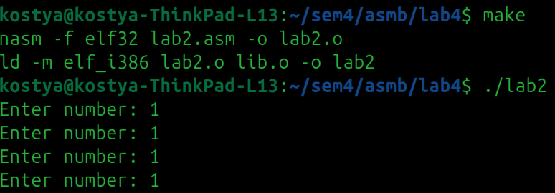
Рисунок 2 — Компоновка программы.
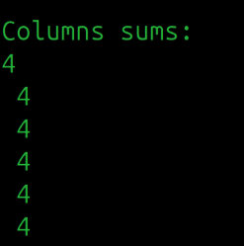
Рисунок 3 — Тест 1
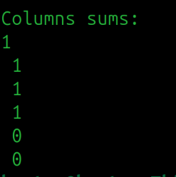
Рисунок 4 — Тест 2
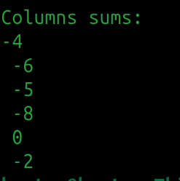
Рисунок 5 — Тест 3
Исходные данные | Ожидаемый результат | Полученный результат
1 1 1 1 1 1  1 1 1 1 1 1  1 1 1 1 1 1  1 1 1 1 1 1 | 4 4 4 4 4 4 | 4 4 4 4 4 4
1 0 0 0 0 0  0 1 0 0 0 0  0 0 1 0 0 0  0 0 0 1 0 0 | 1 1 1 1 0 0 | 1 1 1 1 0 0
-1 -3 -2 -4 -5 -6  -7 -8 -9 -1 -2 -3  0 0 0 1 2 3  4 5 6 -4 5 4 | -4 -6 -5 -8 0 -2 | -4 -6 -5 -8 0 -2
Таблица 1 — Результаты тестирования

Вывод
В ходе выполнения лабораторной работы изучили средства и приемы моделирования обработки массивов и матриц в языке ассемблера.

Ответы на контрольные вопросы

1) Почему в ассемблере не определены понятия «массив», «матрица»?

В ассемблере не определены понятия «массив» и «матрица», потому что ассемблер является низкоуровневым языком программирования, который работает непосредственно с памятью и регистрами процессора. Он не имеет встроенных абстракций для сложных структур данных, таких как массивы и матрицы. Элементы таких «массивов» и «матриц» в памяти выглядят как просто последовательности данных.

2) Как в ассемблере моделируются массивы?

Массивы в ассемблере моделируются как последовательности элементов в памяти, которые могут быть определены с помощью директив, таких как dw (для слов), db (для байтов) и т.д. Программист сам управляет адресацией элементов массива, используя регистры для хранения смещений и вычисления адресов элементов.

3) Поясните фрагмент последовательной адресации элементов массива? Почему при этом для хранения частей адреса используют регистры?

Последовательная адресация элементов массива осуществляется путем вычисления адреса каждого элемента на основе его индекса. Например, если массив состоит из слов (2 байта), то адрес i-го элемента может быть вычислен как base_address + i * element_size. Регистры используются для хранения частей адреса, чтобы ускорить доступ к памяти и избежать повторных вычислений.

4) Как в памяти компьютера размещаются элементы матриц? Элементы матриц могут размещаться в памяти по строкам или по столбцам. В случае построчного размещения, элементы одной строки хранятся последовательно в памяти, а затем следуют элементы следующей строки. Это соответствует тому, как матрицы обычно представляются в языках программирования высокого уровня, таких как C или Pascal.

5) Чем моделирование матриц отличается от моделирования массивов? В каких случаях при выполнении операций для адресации матриц используется один регистр, а в каких – два?

Моделирование матриц отличается от моделирования массивов тем, что матрицы имеют два измерения (строки и столбцы), и для доступа к элементам матрицы необходимо учитывать оба измерения. При этом адресация элементов матрицы может требовать использования двух регистров: один для хранения смещения по строке, а другой — для смещения по столбцу.

СПИСОК ИСПОЛЬЗОВАННЫХ ИСТОЧНИКОВ
1. Иванова Г.С., Ничушкина Т.Н., лабораторный практикум по программирование на ассемблере в операционной системе LINUX. М.: МГТУ имени Н.Э. Баумана, 2022. 77 с.

ПРИЛОЖЕНИЕ А
Исходный код программы
Листов 6
%include "./lib.asm" ; либа с функциями StrToInt и IntToStr
section .data
sums dw 0,0,0,0,0,0 ; массив сумм
outArr db "Your array:", 10
lenOut equ $ - outArr
res db 10, "Columns sums:", 10
lenRes equ $ - res
space db " ", 0
newline db 10, 0
num_prompt db "Enter number: ", 0
len_num_prompt equ $ - num_prompt
input_buffer times 16 db 0 ; буфер для ввода
output_buffer times 10 db 0 ; буфер для вывода

section .bss
arr resw 24 ; массив 4х6

section .text
global _start

_start:
; Ввод 24 чисел
mov ecx, 24 ; регистр счётчик
mov edi, arr

input_loop:
push ecx
push edi

; Вывод приглашения
mov eax, 4
mov ebx, 1
mov ecx, num_prompt
mov edx, len_num_prompt
int 0x80

; Чтение ввода
mov eax, 3
mov ebx, 0
mov ecx, input_buffer
mov edx, 16
int 0x80

; Преобразование в число
mov esi, input_buffer
call StrToInt

; Сохранение числа
pop edi
mov [edi], ax
add edi, 2
pop ecx
loop input_loop

; Вывод массива
mov eax, 4
mov ebx, 1
mov ecx, outArr
mov edx, lenOut
int 0x80

; Вывод 4 строк по 6 элементов
mov ecx, 4
mov esi, arr

print_rows:
push ecx
mov ecx, 6

print_cols:
push ecx
mov ax, [esi]
cwde ; чтобы выводить минус в отрицательных числах
mov edi, output_buffer
call IntToStr

; Вывод числа
push eax ; сохраняем длину строки
mov eax, 4
mov ebx, 1
mov ecx, output_buffer
pop edx ; возвращаем длину из стека
int 0x80

; Пробел между числами (кроме последнего)
pop ecx
cmp ecx, 1
je .no_space
push ecx
mov eax, 4
mov ebx, 1
mov ecx, space
mov edx, 1
int 0x80
pop ecx
.no_space:
add esi, 2
loop print_cols

; Перенос строки
mov eax, 4
mov ebx, 1
mov ecx, newline
mov edx, 1
int 0x80

pop ecx
loop print_rows

; Расчет сумм столбцов
mov ecx, 6
mov edi, sums
mov ebx, 0

calc_sums:
xor eax, eax
mov dx, [arr + ebx]
add ax, dx
mov dx, [arr + ebx + 12]
add ax, dx
mov dx, [arr + ebx + 24]
add ax, dx
mov dx, [arr + ebx + 36]
add ax, dx

mov [edi], ax
add edi, 2
add ebx, 2
loop calc_sums

; Вывод сумм столбцов
mov eax, 4
mov ebx, 1
mov ecx, res
mov edx, lenRes
int 0x80

mov ecx, 6
mov esi, sums

print_sums:
push ecx
mov ax, [esi]
cwde ; аналогично с минусами
mov edi, output_buffer
call IntToStr

; Вывод суммы
push eax
mov eax, 4
mov ebx, 1
mov ecx, output_buffer
pop edx
int 0x80

; Пробел между суммами (кроме последней)
pop ecx
cmp ecx, 1
je .no_space_sum
push ecx
mov eax, 4
mov ebx, 1
mov ecx, space
mov edx, 1
int 0x80
pop ecx
.no_space_sum:
add esi, 2
loop print_sums

; Завершение программы
mov eax, 1
xor ebx, ebx
int 0x80

